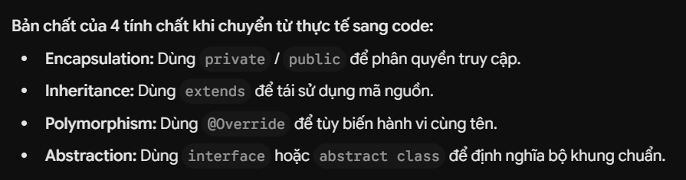
Đóng gói
Code:
public class ATM {
// Giấu dữ liệu quan trọng, không cho bên ngoài sửa trực tiếp (private)
private double soDu = 5000000;

// Phương thức kiểm tra và rút tiền (Getter/Setter dạng tùy biến)
public void rutTien(double soTien, String maPIN) {
if (!"1234".equals(maPIN)) {
System.out.println("Mã PIN không đúng!");
return;
}
if (soTien > soDu) {
System.out.println("Số dư không đủ!");
return;
}

soDu -= soTien;
System.out.println("Rút thành công: " + soTien + " VNĐ. Số dư còn lại: " + soDu);
}
}
Kế thừa (Inheritance) (Dung khi muon ke thua thuoc tinh (phuong thuc) cua lop khac) - Class DongVat (Method sua -> print () -> Class ConCho, ConMeo extends DongVat)
Code:
// Lớp Cha
public class DienThoaiCoDien {
public void ngheGoi() {
System.out.println("Đang thực hiện cuộc gọi thoại...");
}
}

// Lớp Con kế thừa từ Lớp Cha
public class Smartphone extends DienThoaiCoDien {
// Đã có sẵn phương thức ngheGoi() từ lớp cha

// Viết thêm tính năng riêng của Smartphone
public void lướtWeb() {
System.out.println("Đang truy cập internet...");
}
}

Đa hình:
Code:
// Lớp cha (Hoặc Interface)
public class PhuongThucThanhToan {
public void thanhToan(double soTien) {
System.out.println("Xử lý thanh toán chung: " + soTien + " VNĐ");
}
}

// Lớp con 1: Thanh toán qua Ví VNPay
public class ThanhToanVNPay extends PhuongThucThanhToan {
@Override
public void thanhToan(double soTien) {
System.out.println("Quét mã QR VNPay để trừ " + soTien + " VNĐ trong ví.");
}
}

// Lớp con 2: Thanh toán qua Thẻ Tín Dụng
public class ThanhToanCreditCard extends PhuongThucThanhToan {
@Override
public void thanhToan(double soTien) {
System.out.println("Kiểm tra hạn mức thẻ và tính phí giao dịch cho " + soTien + " VNĐ.");
}
}

Trìu tượng:
// Khai báo giao diện điều khiển (Chỉ định nghĩa các thao tác, không viết code xử lý)
public interface DieuKhienOTo {
void dacGa();
void dapPhanh();
}

// Lớp triển khai giao diện
public class XeOTo implements DieuKhienOTo {
@Override
public void dacGa() {
// Bên trong là hàng loạt xử lý phức tạp (piston, phun nhiên liệu...)
// Nhưng người dùng interface chỉ cần gọi hàm dacGa()
System.out.println("Tăng tốc độ xe!");
}

@Override
public void dapPhanh() {
System.out.println("Giảm tốc độ / Dừng xe!");
}
}

